TRƯỜNG ĐẠI HỌC SÀI GÒN
KHOA CÔNG NGHỆ THÔNG TIN
--------***--------


BÁO CÁO MÔN HỌC
MÔN MÁY HỌC
TÊN BÀI LÀM
LAB03: PHÂN TÍCH KHÁM PHÁ DỮ LIỆU

Giảng viên hướng dẫn: TS. Đỗ Như Tài
Sinh viên thực hiện:
Lưu Lương Mạnh Dũng 3124411053
Nguyễn Thành Đại 3124411061
Nguyễn Xuân Hậu Thành 3124411278
Lê Đăng Tiến 3124411311

Thành phố Hồ Chí Minh, ngày 03 tháng 10 năm 2026
MỤC LỤC

1. GIỚI THIỆU VÀ KHẢO SÁT BÀI TOÁN 4
1.1. Mục tiêu 4
1.2. Paper của De Cock (2011) 4
1.3. Cuộc thi Kaggle và phát biểu bài toán 5
2. TÍNH CHẤT DỮ LIỆU 6
2.1. Kích thước và kiểu dữ liệu 6
2.2. Phân loại biến thành bốn nhóm 6
2.3. So sánh dữ liệu trong paper và trong Kaggle 7
3. PHÂN TÍCH ĐƠN BIẾN 7
3.1. Biến mục tiêu SalePrice 7
3.2. Biến liên tục 8
3.3. Biến rời rạc 9
3.4. Biến phân loại 9
4. PHÂN TÍCH ĐA BIẾN 10
4.1. Tương quan với SalePrice 10
4.2. Đa cộng tuyến 11
4.3. Quan hệ với giá và phương sai không đồng nhất 12
4.4. Biến phân loại và giá 13
4.5. Biến tổng hợp gợi ý từ paper 14
5. GIÁ TRỊ THIẾU VÀ MẪU BẤT THƯỜNG 14
5.1. Lưu ý khi đọc dữ liệu: chữ "None" bị coi là thiếu 14
5.3. Thiếu có ý nghĩa hay thiếu thật: kiểm tra bằng quy tắc 16
5.4. Mẫu bất thường 16
6. NGOẠI LỆ 17
6.1. Các điểm GrLivArea lớn hơn 4000 sq ft 17
6.2. Ngoại lệ theo IQR, Z-score và khoảng cách Cook 18
6.3. Ảnh hưởng của việc loại ngoại lệ 18
7. KẾT LUẬN VÀ ĐỀ XUẤT TIỀN XỬ LÝ 18
TÀI LIỆU THAM KHẢO 20

PHÂN CÔNG NHIỆM VỤ CÁC THÀNH VIÊN

Thành viên | Nhiệm vụ | Notebook | Báo cáo
Lê Đăng Tiến | Khảo sát paper và Kaggle, phát biểu bài toán, tính chất dữ liệu | 01_overview.ipynb | Mục 1, 2, 7
Nguyễn Thành Đại | Phân tích đơn biến: SalePrice, biến liên tục, rời rạc, phân loại | 02_univariate.ipynb | Mục 3
Nguyễn Xuân Hậu Thành | Phân tích đa biến: tương quan, đa cộng tuyến, quan hệ với giá, biến phân loại, biến mới | 03_multivariate.ipynb | Mục 4
Lưu Lương Mạnh Dũng  (nhóm trưởng) | Giá trị thiếu, mẫu bất thường, ngoại lệ; gộp notebook và test | 04_missing_outlier.ipynb; 00_EDA_tong_hop.ipynb | Mục 5, 6

1. GIỚI THIỆU VÀ KHẢO SÁT BÀI TOÁN

1.1. Mục tiêu
Báo cáo thực hiện hai nhiệm vụ: Đọc paper của Dean De Cock (2011) và khảo sát cuộc thi Kaggle "House Prices - Advanced Regression Techniques" để xác định bài toán; Phân tích khám phá dữ liệu (EDA) gồm xác định tính chất dữ liệu, phân tích đơn biến, phân tích đa biến, xác định giá trị thiếu và các mẫu bất thường, xác định ngoại lệ.

1.2. Paper của De Cock (2011)
Paper "Ames, Iowa: Alternative to the Boston Housing Data as an End of Semester Regression Project" (Journal of Statistics Education, tập 19, số 3) giới thiệu bộ dữ liệu bán nhà ở thành phố Ames, bang Iowa của Hoa Kỳ giai đoạn 2006-2010, lấy từ Văn phòng Định giá thành phố Ames. Tác giả đề xuất bộ dữ liệu này thay cho bộ Boston Housing (506 quan sát, 14 biến, số liệu thập niên 1970, giá không còn thực tế) trong đề tài cuối kỳ của môn hồi quy.
- Quy mô: 2930 quan sát và 80 biến giải thích 23 định danh, 23 thứ bậc, 14 rời rạc, 20 liên tục, trong đó 20 biến liên tục gồm cả biến mục tiêu SalePrice.
- Quá trình làm sạch của tác giả: từ 3970 giao dịch và 113 biến ban đầu, tác giả loại các biến kỹ thuật của hệ thống định giá, chỉ giữ giao dịch nhà ở, và chỉ giữ lần bán gần nhất của mỗi căn nhà (khoảng 100 căn bán nhiều lần).
- Ngoại lệ: tác giả khuyến nghị loại các căn có diện tích ở trên mặt đất (GrLivArea) lớn hơn 4000 sq ft. Có 5 quan sát bất thường trong tập gốc: 3 giao dịch Partial nhà chưa hoàn thiện, giá không phản ánh thị trường và 2 căn rất lớn nhưng giá tương ứng.
- Phương sai không đồng nhất: giá càng cao thì biến động càng lớn; có thể dùng biến đổi căn bậc hai hoặc log của SalePrice.
- Biến phân loại: SaleCondition ảnh hưởng đến giá Partial cao hơn, Abnormal thấp hơn; Neighborhood có 28 nhóm; các biến thứ bậc có thể cho hệ số không đơn điệu.
- Đánh giá mô hình: chia tập huấn luyện và kiểm định, so sánh bằng Bias, Maximum Deviation, Mean Absolute Deviation và Mean Square Error. Ví dụ trong paper: chỉ cần Neighborhood và tổng diện tích đã giải thích khoảng 80% biến thiên của giá.

1.3. Cuộc thi Kaggle và phát biểu bài toán
Cuộc thi Kaggle sử dụng bản chia lại của cùng bộ dữ liệu Ames: tập train gồm 1,460 dòng, 81 cột gồm Id và SalePrice và tập test gồm 1,459 dòng, 80 cột không có SalePrice. Bài toán được phát biểu như sau:
- Loại bài toán: hồi quy có giám sát.
- Đầu vào: 79 đặc trưng mô tả diện tích, chất lượng, năm xây, số phòng, garage, tầng hầm, khu vực và điều kiện bán của căn nhà.
- Đầu ra: giá bán SalePrice (USD).
- Thước đo: Kaggle dùng RMSE giữa logarit của giá dự đoán và logarit của giá thực; vì vậy biến đổi log biến mục tiêu là hướng tiếp cận tự nhiên.
Các hướng tiếp cận phổ biến trong cuộc thi gồm: biến đổi log biến mục tiêu, loại các căn có GrLivArea lớn hơn 4000 sq ft, xử lý giá trị NA có nghĩa là "không có", tạo các biến tổng hợp như TotalSF, và sử dụng các mô hình cây, boosting hoặc kết hợp nhiều mô hình. Các phát hiện của phần EDA dưới đây chuẩn bị cho những bước đó.

2. TÍNH CHẤT DỮ LIỆU

2.1. Kích thước và kiểu dữ liệu
Tập train có 1,460 dòng, 81 cột; tập test có 1,459 dòng, 80 cột. Số dòng trùng lặp trong train là 0. Cột Id chỉ là mã định danh nên không mang thông tin. Trong 79 biến giải thích có 43 cột lưu dạng chuỗi và 36 cột lưu dạng số.

2.2. Phân loại biến thành bốn nhóm
Nhóm đã phân loại đủ 79 biến theo cách của paper; notebook kiểm tra bằng lệnh assert rằng tập biến được phân loại trùng khớp hoàn toàn với tập cột của train. Cách phân loại khớp với paper: 20 biến liên tục của paper gồm cả SalePrice nên còn 19 biến liên tục giải thích. Bảng mô tả đầy đủ từng biến như: tên, nhóm, kiểu, số giá trị khác nhau, số thiếu, ý nghĩa.

Bảng 3. Số biến theo nhóm
Nhóm | Số biến | Ví dụ
Định danh | 23 | MSZoning, Neighborhood, BldgType, SaleCondition
Thứ bậc | 23 | OverallQual, ExterQual, KitchenQual, BsmtQual
Rời rạc | 14 | YearBuilt, FullBath, BedroomAbvGr, GarageCars
Liên tục | 19 | LotArea, GrLivArea, TotalBsmtSF, GarageArea
Tổng | 79

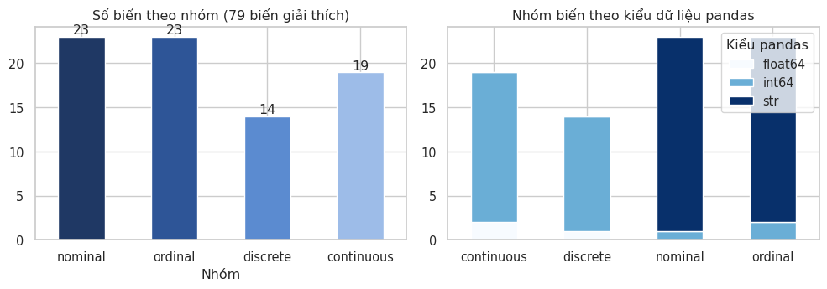
Hình 1. Số biến theo nhóm và theo kiểu dữ liệu pandas
Lưu ý: các biến MSSubClass, OverallQual, OverallCond lưu dạng số nhưng bản chất là phân loại hoặc thứ bậc; MoSold và YrSold là biến rời rạc mang tính thời gian. Không nên xem chúng là biến liên tục khi mô hình hóa.

2.3. So sánh dữ liệu trong paper và trong Kaggle
Bảng 4. Paper De Cock và dữ liệu Kaggle
Tiêu chí | Paper De Cock (2011) | Kaggle (dữ liệu của nhóm)
Số quan sát | 2930 | train 1,460 + test 1,459 = 2,919
Số biến giải thích | 80 (thêm PID, SalePrice) | 79 (thêm Id, SalePrice)
Nhóm biến | 23 / 23 / 14 / 20 | 23 / 23 / 14 / 19 (thêm SalePrice)
Neighborhood | 28 nhóm | 25 nhóm
GrLivArea > 4000 | 5 quan sát | 4 quan sát trong train, 1 trong test

Như vậy dữ liệu Kaggle là bản chia lại của cùng nguồn; các con số của paper chỉ dùng để đối chiếu, không dùng trực tiếp cho tệp train.csv.

3. PHÂN TÍCH ĐƠN BIẾN

3.1. Biến mục tiêu SalePrice
Bảng 5. Thống kê mô tả của SalePrice
Chỉ số | Giá trị | Ghi chú
Số quan sát | 1,460
Trung bình | 180,921 USD
Độ lệch chuẩn | 79,443 USD
Nhỏ nhất | 34,900 USD
Q1 / Trung vị / Q3 | 129,975 / 163,000 / 214,000 USD | Trung bình lớn hơn trung vị
Lớn nhất | 755,000 USD
Skewness / Kurtosis | 1.88 / 6.54 | Đuôi phải dài
Skewness / Kurtosis sau log1p | 0.12 / 0.81 | Gần đối xứng

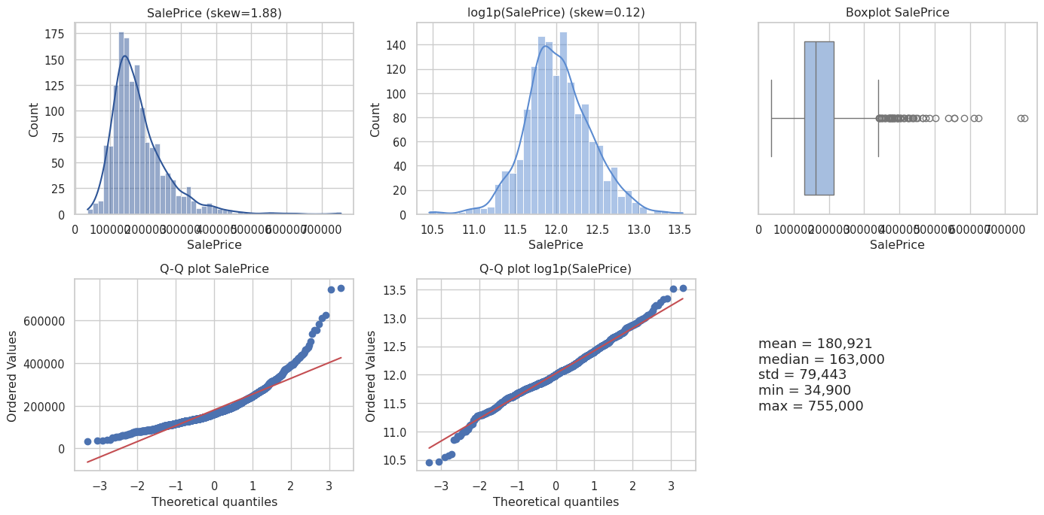
Hình 2. Phân phối SalePrice trước và sau biến đổi log1p (histogram, boxplot, Q-Q plot)
SalePrice lệch phải rõ rệt với skewness 1.88, trung bình cao hơn trung vị và có nhiều điểm lớn ở đuôi phải. Sau biến đổi log1p, skewness giảm còn 0.12 và đường Q-Q gần với đường thẳng. Kết quả này ủng hộ việc dùng log(SalePrice) làm biến mục tiêu, phù hợp với thước đo RMSE trên log của Kaggle.

3.2. Biến liên tục
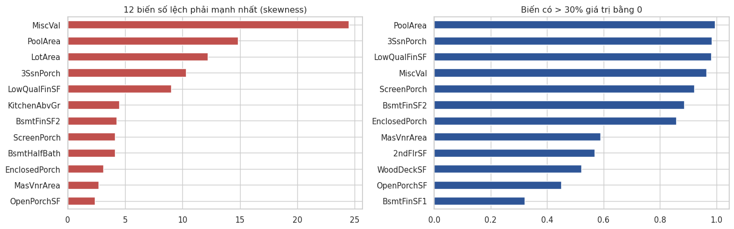
Hình 3. Các biến số lệch phải mạnh nhất và các biến có trên 30% giá trị bằng 0
Các biến lệch phải mạnh nhất là MiscVal, PoolArea, LotArea, 3SsnPorch, LowQualFinSF. Nhiều biến diện tích có phần lớn giá trị bằng 0 vì căn nhà không có tiện ích tương ứng: PoolArea 99.5%, 3SsnPorch 98.4%, LowQualFinSF 98.2%, MiscVal 96.4%, ScreenPorch 92.1%, BsmtFinSF2 88.6%, EnclosedPorch 85.8%. Với nhóm biến này nên dùng biến nhị phân "có/không" hoặc biến đổi log1p. Các biến GrLivArea, TotalBsmtSF, 1stFlrSF và LotArea cũng lệch phải và có một số điểm rất xa ở đuôi; các điểm này liên quan đến ngoại lệ được phân tích ở Mục 6.
3.3. Biến rời rạc
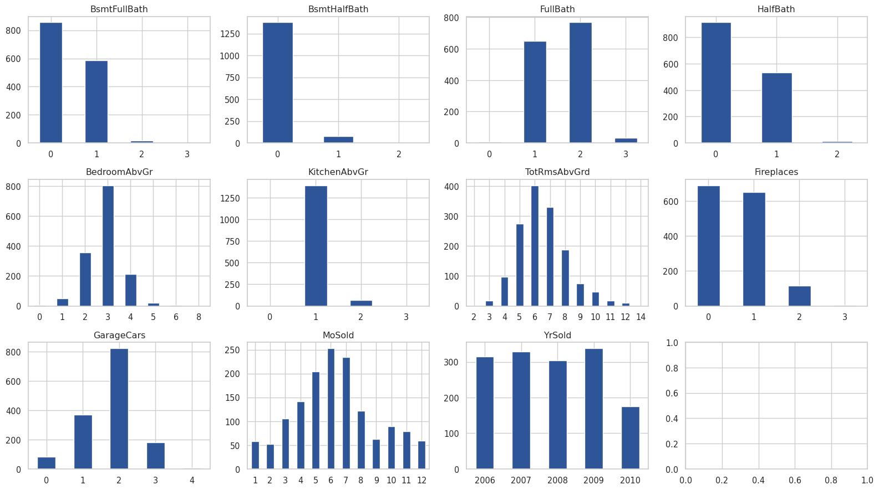
Hình 4. Phân phối các biến rời rạc
Hầu hết căn nhà có tối đa 2 phòng tắm đầy đủ chiếm 97.7%, 3 phòng ngủ là phổ biến nhất chiếm 55.1%, 95.3% có đúng 1 bếp và 91.8% có 0-1 lò sưởi. GarageCars nhận giá trị từ 0 đến 4, trong đó nhóm 4 xe gần như không có. Số giao dịch mỗi năm: 2006: 314, 2007: 329, 2008: 304, 2009: 338, 2010: 175; năm 2010 ít hơn hẳn vì dữ liệu chỉ đến giữa năm. Các tháng 5-7 chiếm 691 trên 1,460 giao dịch.

3.4. Biến phân loại
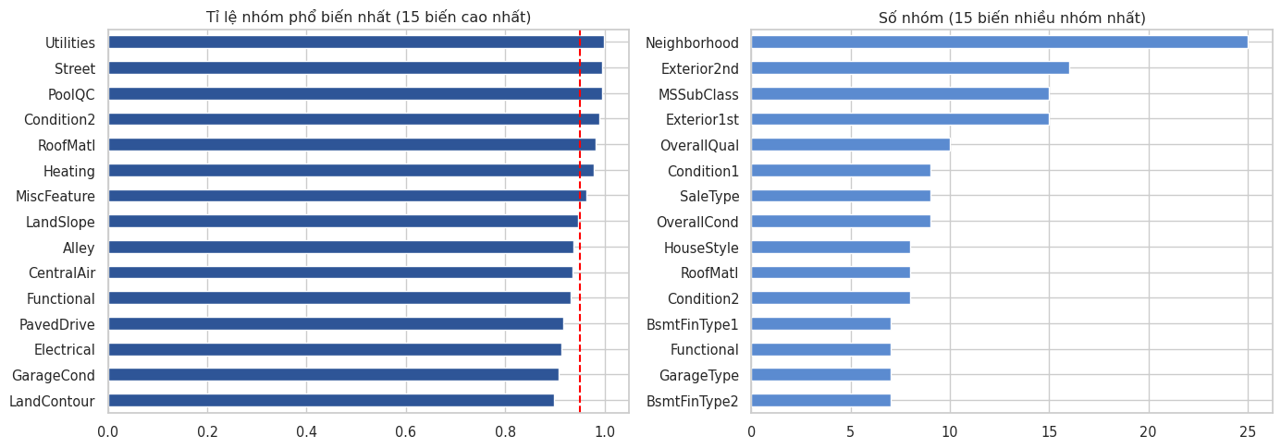
Hình 5. Tỉ lệ nhóm phổ biến nhất và số nhóm của các biến phân loại
Có 7 biến mà hơn 95% quan sát thuộc cùng một nhóm: Utilities, Street, PoolQC, Condition2, RoofMatl, Heating, MiscFeature. Các biến này gần như không phân biệt được các căn nhà và có thể cân nhắc loại bỏ. Trong 46 biến phân loại, tổng số nhóm hiếm dưới 10 căn là 73, cần gộp nhóm khi mã hóa.
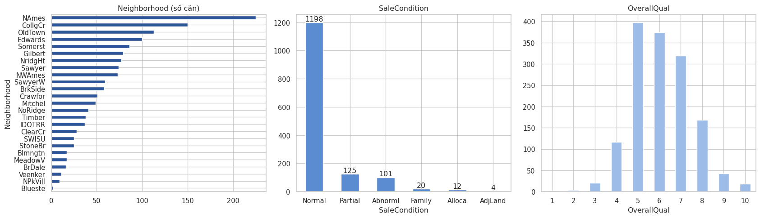
Hình 6. Phân phối Neighborhood, SaleCondition và OverallQual
Neighborhood có 25 nhóm và mất cân bằng: NAmes 225 căn, CollgCr 150 căn, OldTown 113 căn; các nhóm ít nhất là Veenker 11, NPkVill 9, Blueste 2. SaleCondition gồm Normal 1198, Partial 125, Abnorml 101, Family 20, Alloca 12, AdjLand 4; nhóm Normal chiếm 82.1%. OverallQual tập trung ở mức 5-7 chiếm 74.7% số căn.

4. PHÂN TÍCH ĐA BIẾN

4.1. Tương quan với SalePrice
Bảng 6. Các biến số có tương quan Pearson cao nhất với SalePrice
Biến | Hệ số r | Ghi chú
OverallQual | 0.79 | Chất lượng tổng thể
GrLivArea | 0.71 | Diện tích ở trên mặt đất
GarageCars | 0.64
GarageArea | 0.62 | Tương quan cao với GarageCars
TotalBsmtSF | 0.61
1stFlrSF | 0.61 | Tương quan cao với TotalBsmtSF
FullBath | 0.56
TotRmsAbvGrd | 0.53 | Tương quan cao với GrLivArea

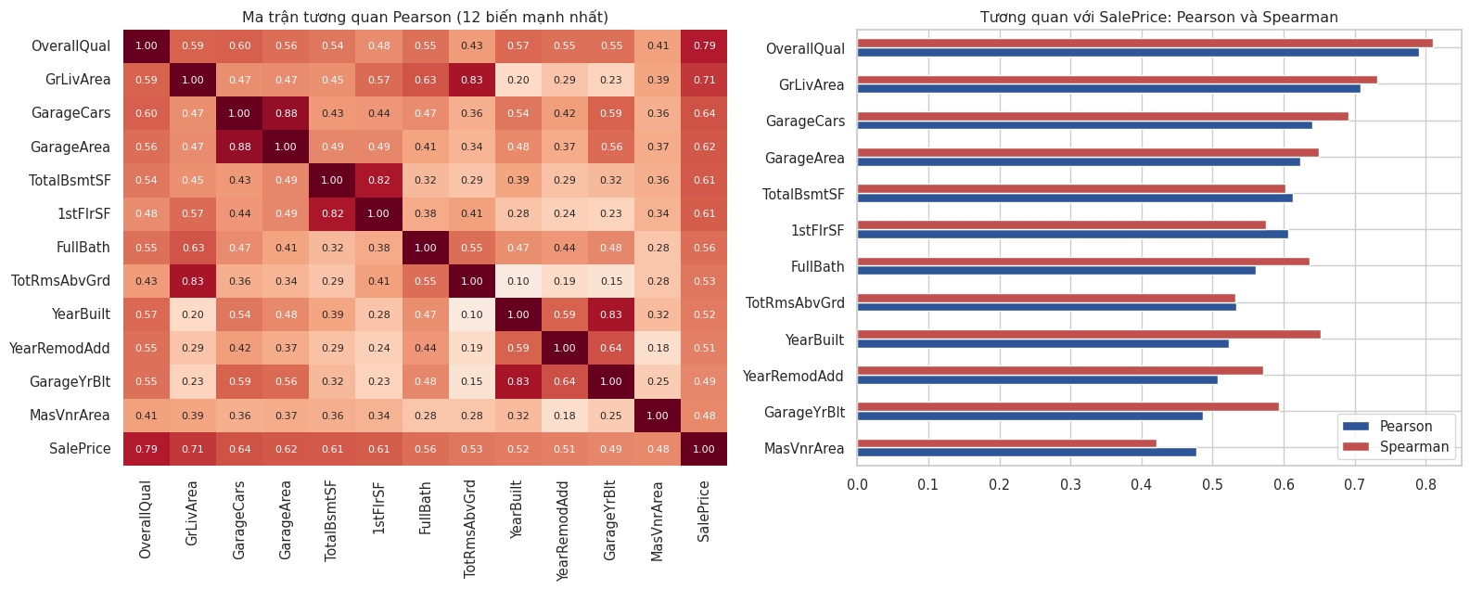
Hình 7. Ma trận tương quan của 12 biến mạnh nhất và so sánh hệ số Pearson với Spearman
OverallQual và GrLivArea là hai biến có tương quan mạnh nhất với giá 0.79 và 0.71. Tương quan âm chỉ ở mức yếu: EnclosedPorch: -0.13 và KitchenAbvGr: -0.14. Một số biến có hệ số Spearman cao hơn Pearson là LotArea, OpenPorchSF, YearBuilt, cho thấy quan hệ đơn điệu nhưng không tuyến tính.

4.2. Đa cộng tuyến
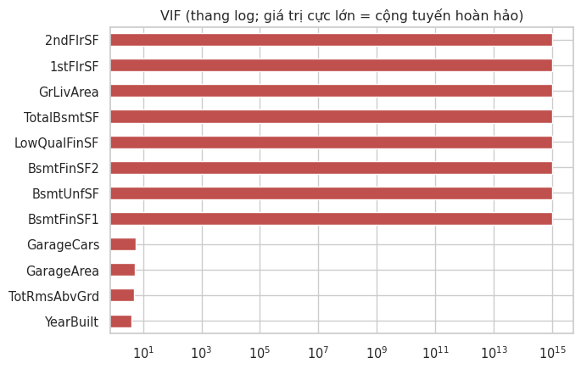
Hình 8. Hệ số VIF của các biến số thang logarit
Có 4 cặp biến có r lớn hơn 0.8: GarageCars - GarageArea, YearBuilt - GarageYrBlt, GrLivArea - TotRmsAbvGrd, TotalBsmtSF - 1stFlrSF. Hệ số VIF cực lớn khoảng 1.0e+15, tức cộng tuyến hoàn hảo xuất hiện ở 8 biến: BsmtFinSF1, BsmtUnfSF, BsmtFinSF2, LowQualFinSF, 2ndFlrSF, 1stFlrSF, GrLivArea, TotalBsmtSF. Nguyên nhân là quan hệ tổng: BsmtFinSF1 + BsmtFinSF2 + BsmtUnfSF bằng TotalBsmtSF, và 1stFlrSF + 2ndFlrSF + LowQualFinSF bằng GrLivArea. Trong các biến còn lại, VIF cao nhất là GarageCars và GarageArea. Khi hồi quy chỉ nên giữ một biến đại diện cho mỗi nhóm.

4.3. Quan hệ với giá và phương sai không đồng nhất
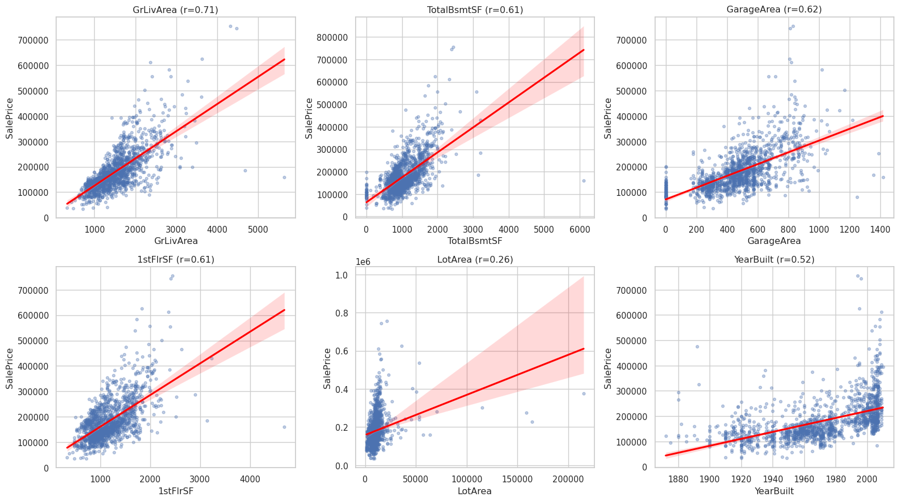
Hình 9. Quan hệ giữa SalePrice và các biến diện tích, năm xây
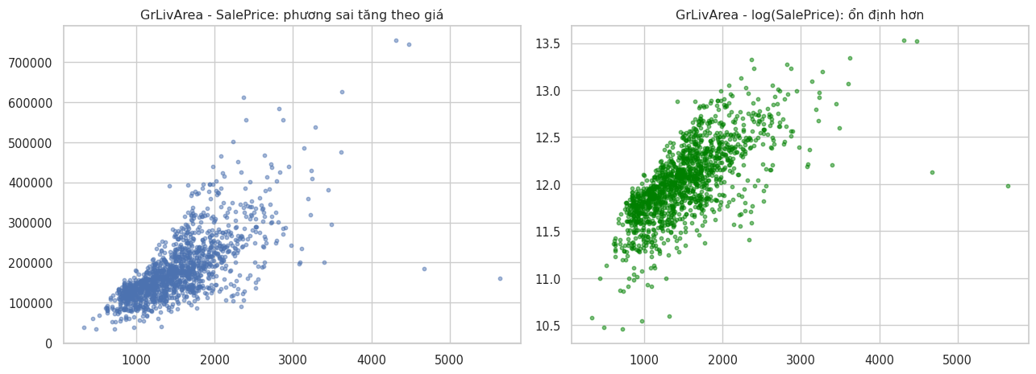
Hình 10. Độ phân tán của giá theo GrLivArea trước và sau khi lấy log
Các biến GrLivArea, TotalBsmtSF, GarageArea và 1stFlrSF có xu hướng tăng rõ; các điểm xa ở diện tích lớn kéo lệch đường hồi quy. LotArea có nhiều điểm rất lớn nhưng giá không tăng tương ứng. Đúng như nhận xét của paper, giá càng cao thì độ phân tán càng lớn; sau khi lấy log của giá, độ phân tán ổn định hơn.

4.4. Biến phân loại và giá
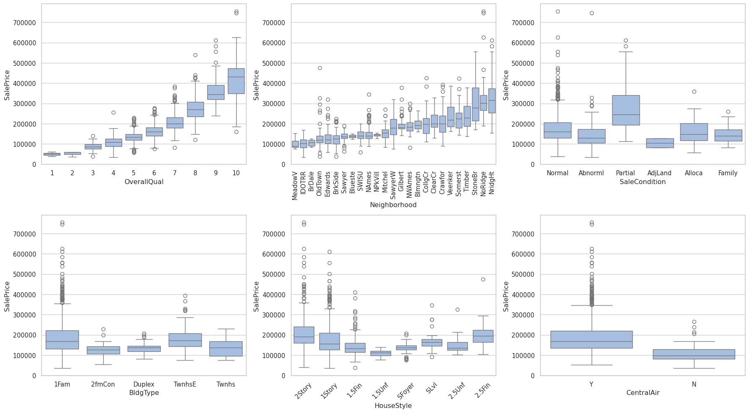
Hình 11. Phân phối SalePrice theo một số biến phân loại
Neighborhood phân hóa giá mạnh: giá trung vị cao nhất ở NridgHt, NoRidge, StoneBr; thấp nhất ở MeadowV, IDOTRR, BrDale. Về điều kiện bán, nhóm Partial nhà mới có giá trung vị 244,600, cao hơn hẳn Normal 160,000 và Abnorml 130,000, đúng như paper mô tả. Kiểm định Kruskal-Wallis cho thấy các biến phân loại tách giá tốt nhất là Neighborhood (H = 869), ExterQual (H = 683), KitchenQual (H = 661), BsmtQual (H = 632), GarageFinish (H = 505). Các biến không có ý nghĩa thống kê gồm BsmtFinType2, LandSlope, Street, MiscFeature, PoolQC.

4.5. Biến tổng hợp gợi ý từ paper
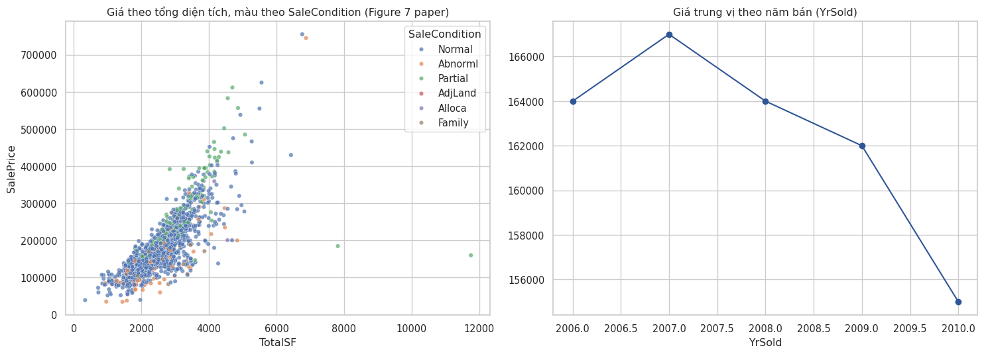
Hình 12. Giá theo tổng diện tích TotalSF (màu theo SaleCondition) và giá trung vị theo năm bán
Bảng 7. Hệ số tương quan của các biến mới và R² của hồi quy đơn giản
Chỉ tiêu | Giá trị | Ghi chú
r(TotalSF, SalePrice) | 0.78 | GrLivArea: 0.71
r(TotalBath, SalePrice) | 0.63
r(HouseAge, SalePrice) | -0.52 | HouseAge = YrSold - YearBuilt
R² (SalePrice ~ GrLivArea) | 0.50
R² (SalePrice ~ TotalSF) | 0.61
R² (TotalSF + Neighborhood) | 0.76 | Paper: khoảng 0.80 trên tập gốc

Biến TotalSF = TotalBsmtSF + GrLivArea tương quan với giá mạnh hơn GrLivArea (0.78 so với 0.71). Kết hợp TotalSF với Neighborhood đưa R² lên 0.76, gần với mức khoảng 0.80 mà paper báo cáo trên tập dữ liệu gốc. Giá trung vị theo năm bán: 2006: 163,995, 2007: 167,000, 2008: 164,000, 2009: 162,000, 2010: 155,000 USD, tức khá ổn định trong 2006-2009 và thấp hơn trong năm 2010.

5. GIÁ TRỊ THIẾU VÀ MẪU BẤT THƯỜNG

5.1. Lưu ý khi đọc dữ liệu: chữ "None" bị coi là thiếu
Cột MasVnrType có 864 giá trị chữ "None" nhà không ốp tường là một nhóm hợp lệ và chỉ 8 giá trị NA thật. Tuy nhiên hàm pd.read_csv mặc định coi chữ "None" là giá trị thiếu, nên cột này báo 872 dòng thiếu. Nếu khi đó điền theo giá trị phổ biến nhất thì các căn "None" bị chuyển thành "BrkFace", làm sai dữ liệu. Vì vậy mã nguồn đọc dữ liệu với keep_default_na=False và na_values=["NA"].

5.2. Thống kê giá trị thiếu
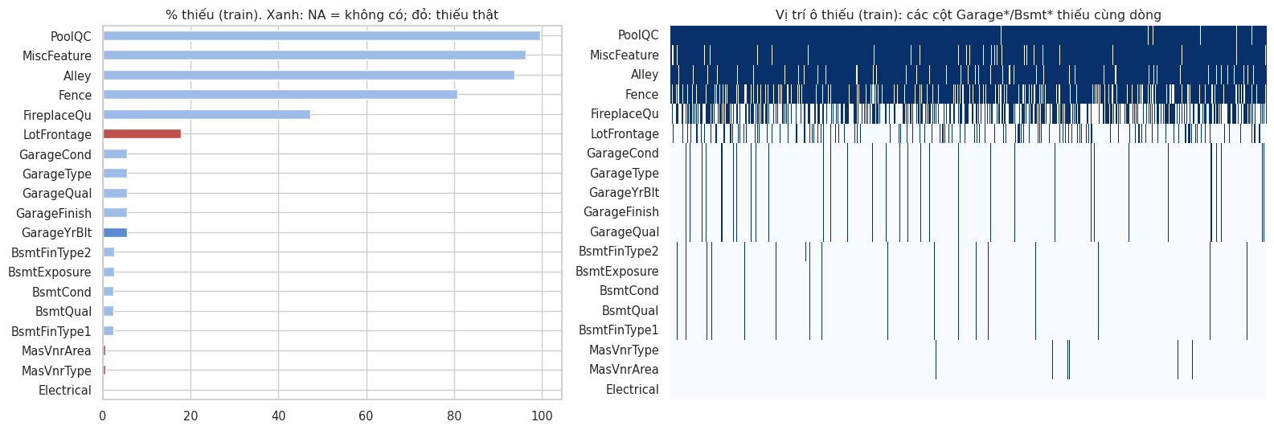
Hình 13. Tỉ lệ giá trị thiếu trong tập train và vị trí các ô thiếu
Tập train có 19 cột thiếu và tập test có 33 cột thiếu. Theo tài liệu mô tả dữ liệu, 14 cột có NA nghĩa là "không có" tiện ích đó: PoolQC, MiscFeature, Alley, Fence, FireplaceQu, các cột Garage* và Bsmt*. Thiếu thật sự gồm 4 cột: LotFrontage 259 dòng, MasVnrType và MasVnrArea 8 dòng, Electrical 1 dòng. GarageYrBlt thiếu ở 81 dòng vì căn nhà không có garage. Năm cột Garage* thiếu cùng lúc trên cùng các dòng ở 1,460 trên 1,460 dòng, cho thấy đây là thiếu có cấu trúc chứ không ngẫu nhiên.

5.3. Thiếu có ý nghĩa hay thiếu thật: kiểm tra bằng quy tắc
Bảng 8. Số dòng theo các quy tắc kiểm tra giá trị thiếu
Quy tắc | Train | Test
Garage*: NA nhưng GarageArea>0 (thiếu thật) | 0 | 1
Garage*: NA hoàn toàn nhưng GarageArea=0/NaN (hợp lệ) | 81 | 76
Garage*: 5 cột thiếu cùng một dòng (tất cả hoặc không) | 1460 | 1457
Bsmt*: NA nhưng TotalBsmtSF>0 (thiếu thật) | 2 | 7
FireplaceQu NA nhưng Fireplaces>0 | 0 | 0
FireplaceQu NA và Fireplaces=0 (hợp lệ) | 690 | 730
PoolQC NA nhưng PoolArea>0 (thiếu thật) | 0 | 3
MasVnrType NA (thiếu thật, đi cùng MasVnrArea NA) | 8 | 16

Trong tập train, phần lớn giá trị thiếu là hợp lệ; chỉ có 2 dòng thiếu thật ở nhóm Bsmt*. Tập test có nhiều trường hợp thiếu thật hơn như Bsmt* 7 dòng, PoolQC 3 dòng, MasVnrType 16 dòng, Garage* 1 dòng và cần được điền riêng khi dự đoán.

5.4. Mẫu bất thường
Bảng 9. Kết quả kiểm tra logic dữ liệu
Kiểm tra | Train | Test
YearRemodAdd < YearBuilt | 0 | 1
YrSold < YearBuilt | 0 | 1
GarageYrBlt > YrSold | 0 | 2
GarageYrBlt > 2010 | 0 | 1
GarageYrBlt < YearBuilt | 9 | 9
1stFlr+2ndFlr+LowQual != GrLivArea | 0 | 0
BsmtFin1+Fin2+Unf != TotalBsmtSF | 0 | 1
MasVnrType=None nhưng MasVnrArea>0 | 5 | 2
MasVnrType khác None nhưng MasVnrArea=0 | 2 | 1
BedroomAbvGr=0 | 6 | 2

Tập train khá sạch về logic; tập test có nhiều lỗi nhập liệu hơn, tiêu biểu là 1 căn có năm xây garage lớn hơn 2010 và 1 căn bán trước khi xây. Kiểm định Kolmogorov-Smirnov giữa train và test cho thấy có 0 biến số có phân phối khác nhau đáng kể, nên hai tập có thể coi là cùng phân phối; có 0 biến phân loại có nhóm chỉ xuất hiện trong test. Ngoài ra có 85 nhóm hiếm dưới 1% số dòng ở 31 biến phân loại.

6. NGOẠI LỆ

6.1. Các điểm GrLivArea lớn hơn 4000 sq ft
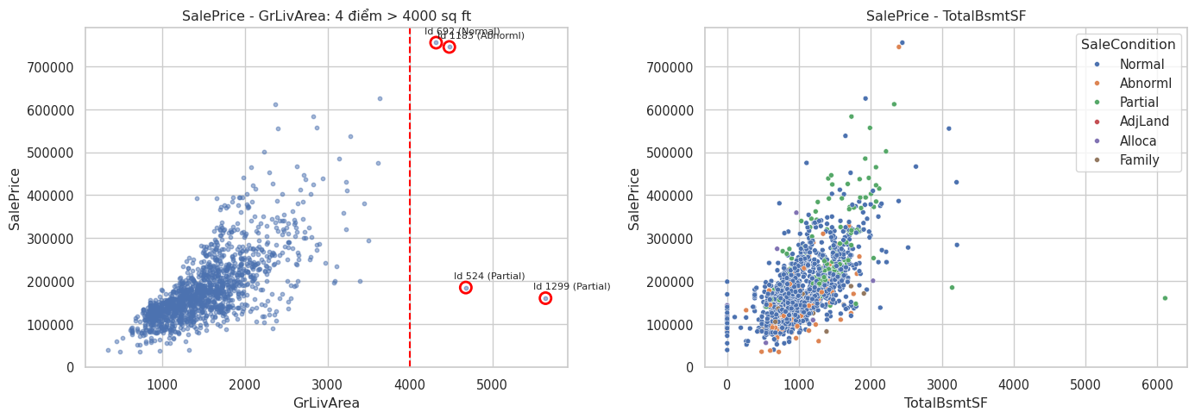
Hình 14. Điểm ngoại lệ trên đồ thị SalePrice theo GrLivArea và TotalBsmtSF
Bảng 10. Các quan sát có GrLivArea > 4000 trong tập train
Id | GrLivArea | SaleCondition | SalePrice | Nhận định
524 | 4676 | Partial | 184,750 | Ngoại lệ thật: bán khi chưa hoàn thiện, giá thấp so với diện tích
692 | 4316 | Normal | 755,000 | Nhà lớn, giá tương xứng OverallQual = 10
1183 | 4476 | Abnorml | 745,000 | Nhà lớn, giá tương xứng OverallQual = 10
1299 | 5642 | Partial | 160,000 | Ngoại lệ thật: bán khi chưa hoàn thiện, giá thấp so với diện tích

Tập train có 4 điểm (paper ghi 5 điểm trong tập gốc 2930 dòng), tập test có 1 điểm (Id 2550). Các căn Partial (Id 524 và 1299) là nhà chưa hoàn thiện khi bán nên giá không phản ánh giá thị trường, đúng với mô tả của paper. Các căn còn lại là Id 692 và 1183 có giá cao tương xứng với diện tích và chất lượng, là các nhà lớn hợp lệ.

6.2. Ngoại lệ theo IQR, Z-score và khoảng cách Cook
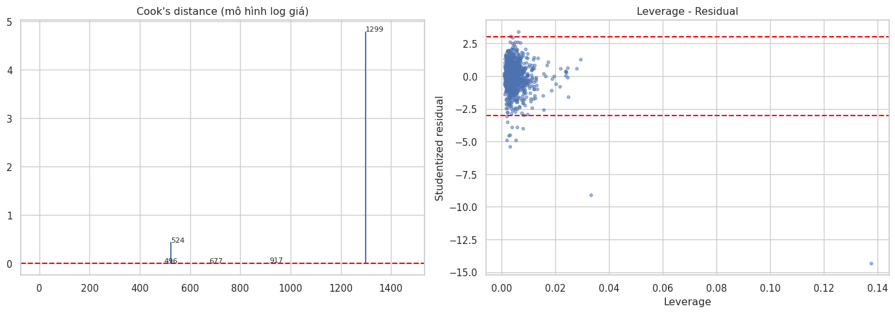
Hình 15. Khoảng cách Cook và đồ thị leverage - phần dư của mô hình hồi quy log giá
Với mô hình log(SalePrice) theo GrLivArea, OverallQual, TotalBsmtSF, GarageCars và YearBuilt, khoảng cách Cook của Id 1299 là 4.79 và của Id 524 là 0.45, các điểm tiếp theo đều nhỏ hơn 0.03. Ngưỡng 4/n = 0.003 có 82 điểm vượt qua nhưng phần lớn ảnh hưởng nhỏ. Theo quy tắc IQR, SalePrice có 61 điểm ngoài khoảng, LotArea 69, LotFrontage 88 và MasVnrArea 96, theo Z-score lớn hơn 3, SalePrice có 22 điểm. Phần lớn là giá trị cực đoan hợp lệ nên không nên loại chỉ dựa trên IQR.

6.3. Ảnh hưởng của việc loại ngoại lệ
Bảng 11. So sánh mô hình hồi quy trước và sau khi loại 4 điểm GrLivArea > 4000
Mô hình | Số dòng | R² (GrLivArea) | Hệ số GrLivArea | R² (log giá, 5 biến)
Trước khi loại | 1460 | 0.502 | 107.1 | 0.812
Sau khi loại 4 điểm | 1456 | 0.519 | 111.2 | 0.845

Sau khi loại 4 điểm, R² của hồi quy giá theo GrLivArea tăng từ 0.502 lên 0.519, hệ số góc tăng từ 107.1 lên 111.2, và R² của mô hình log giá năm biến tăng từ 0.812 lên 0.845. Nhóm đề xuất loại ít nhất các điểm Partial, theo khuyến nghị của paper có thể loại cả 4 điểm để đơn giản hóa.

7. KẾT LUẬN VÀ ĐỀ XUẤT TIỀN XỬ LÝ
Kết quả EDA cho thấy: giá nhà lệch phải và cần biến đổi log; chất lượng tổng thể, diện tích và khu vực là các yếu tố giải thích giá mạnh nhất; dữ liệu có nhiều giá trị thiếu mang nghĩa "không có", một lỗi đọc dữ liệu dễ gặp ở cột MasVnrType và một số ít ngoại lệ thật cần loại.
Bảng 12. Vấn đề phát hiện và đề xuất tiền xử lý (nguồn: tổng hợp từ Mục 3-6)
Vấn đề phát hiện | Đề xuất
SalePrice lệch phải (skewness 1.88) | Dùng log1p(SalePrice)
Ngoại lệ GrLivArea > 4000 (Id 524, 1299 là ngoại lệ thật) | Loại ít nhất các điểm này; có thể loại cả 4 điểm
NA nghĩa là "không có" ở 14 cột; lỗi đọc chữ "None" | Điền "None" hoặc 0; đọc file với keep_default_na=False
Thiếu thật: LotFrontage 17.7%, MasVnr, Electrical | Điền median theo Neighborhood hoặc giá trị phổ biến nhất
Biến lệch và nhiều giá trị 0 (PoolArea, 3SsnPorch, LowQualFinSF...) | Biến nhị phân có/không hoặc log1p
Đa cộng tuyến (Garage, Bsmt, GrLivArea, 1stFlrSF) | Giữ một biến đại diện; tạo TotalSF, TotalBath, HouseAge
Neighborhood và các biến chất lượng tách giá mạnh | Giữ, mã hóa thứ bậc hoặc one-hot, gộp nhóm hiếm
7 biến gần như hằng số (trên 95%) | Cân nhắc loại bỏ (Utilities, Street, Condition2...)
Lỗi logic ở tập test (GarageYrBlt > 2010, bán trước khi xây) | Sửa hoặc xử lý riêng trước khi dự đoán

Hướng phát triển: xây dựng pipeline tiền xử lý theo bảng trên, sau đó so sánh các mô hình hồi quy tuyến tính có điều chuẩn, cây quyết định, XGBoost, mạng nơ-ron bằng RMSE trên log giá theo đúng thước đo của Kaggle.

TÀI LIỆU THAM KHẢO
[1] De Cock, D. (2011). Ames, Iowa: Alternative to the Boston Housing Data as an End of Semester Regression Project. Journal of Statistics Education, 19(3).
[2] Kaggle. House Prices - Advanced Regression Techniques (Data and Code). https://www.kaggle.com/competitions/house-prices-advanced-regression-techniques
[3] Harrison, D. và Rubinfeld, D. L. (1978). Hedonic Housing Prices and the Demand for Clean Air. Journal of Environmental Economics and Management, 5, 81-102.

